概要设计

系统功能结构图
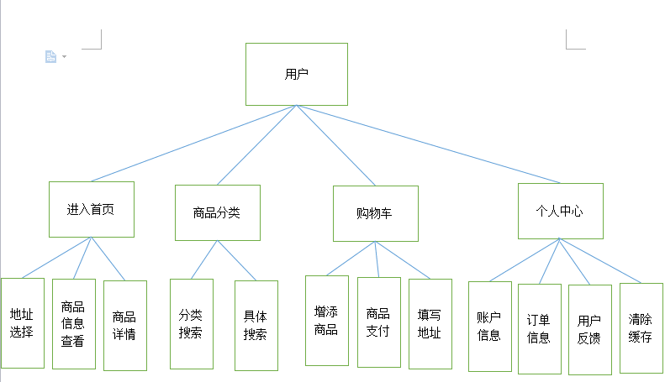

数据库设计

物理模型
根据上述设计的该系统逻辑模型可以选取出最适合该应用要求的物理结构模型，包括管理员表Users，客房类型表RoomType，客房表Room，顾客表Customers，预定表OrderRoom。
- 商品详细信息表
字段名 | 字段类型 | 是否主键
商品内码 | Varchar（8） | 是
商品货号 | Varchar（25）
商品名称 | Varchar（60）
商品属性 | Varchar（4）
商品类别 | Varchar（20）
商品品牌 | Varchar（4）
商品产地 | Varchar（30）
商品备注 | Varchar（4）
商品有效期 | Numeric（18，6）
销量 | Numeric（18，6）
点击量 | Numeric（18，6）
是否推荐商品 | Varchar（1）

- 商品规格表
字段名 | 字段类型 | 是否主键
商品内码 | Varchar（8） | 是
规格类型序号 | Int | 是
内装数 | Numeric（18，6）
单位规格 | Varchar（30）
单位名称 | Varchar（10）
单位条码 | Varchar（25）
进价 | Numeric（18，6）
零售价 | Numeric（18，6）
会员价 | Numeric（18，6）
批发价 | Numeric（18，6）
是否会员积分 | Char(1)

- 订单主表
字段名 | 字段类型 | 是否主键
订单编号 | Varchar（16） | 是
门店编号 | Varchar（6）
用户编号 | Varchar（20）
订单金额 | Numeric（18，6）
付款日期 | Datetime
折扣 | Numeric（18，6）
备注 | Varchar（255）
订单状态 | Varchar（2）
收货地址编号 | Varchar（30）
批发价 | Numeric（18，6）

- 用户表
字段名 | 字段类型 | 是否主键
用户编号 | Varchar（16） | 是
用户名 | Varchar（40）
手机 | Varchar（30）
邮箱 | Varchar（40）
密码 | Varchar（30）
积分 | Int
角色 | Varchar（20）
性别 | Varchar（1）
头像 | Varchar（50）
默认收货地址 | Varchar（30）

- 购物车表
字段名 | 字段类型 | 是否主键
用户编号 | Varchar（16） | 是
商品条码 | Varchar（25） | 是
商品内码 | Varchar（8）
数量 | Numeric（8）
加入日期 | Datetime

- 商品属性表
字段名 | 字段类型 | 是否主键
商品属性 | Varchar（4） | 是
属性名称 | Varchar（40）
图片路径 | Varchar（255）
备注 | Varchar（255）

- 商品类别表
字段名 | 字段类型 | 是否主键
商品类别编号 | Varchar（20） | 是
商品类别名称 | Varchar（60）

- 服务小区表
字段名 | 字段类型 | 是否主键
小区编号 | Varchar（20） | 是
小区名称 | Varchar（50）
所在城市 | Varchar（10）
所在城区 | Varchar（20）
默认服务门店 | Varchar（20）
备注 | Varchar（255）

- 促销商品表
字段名 | 字段类型 | 是否主键
商品内码 | Varchar（8） | 是
优先级别 | Int
优惠价 | Numeric（18，6）
折扣率 | Numeric（18，6）
门店编号 | Varchar（6）
商品条码 | Varchar（25）

- 订单评论表
字段名 | 字段类型 | 是否主键
用户编号 | Varchar（20） | 是
订单编号 | Varchar（16） | 是
评论内容 | Text
评论日期 | Datetime

- 用户地址表
字段名 | 字段类型 | 是否主键
收货地址编号 | Varchar（30） | 是
用户编号 | Varchar（20）
收货人姓名 | Varchar（30）
手机号 | Varchar（30）
收货小区编号 | Varchar（20）
具体收货地址 | Varchar（200）
是否默认地址 | Varchar（2）
备注 | Varchar（255）

